**BỘ GIÁO DỤC VÀ ĐÀO TẠO  
TRƯỜNG ĐẠI HỌC GIAO THÔNG VÂN TẢI  
PHÂN HIỆU THÀNH PHỐ HỒ CHÍ MINH  
**

**BÁO CÁO BÀI TẬP LỚN  
ĐỀ TÀI: QUẢN LÝ CỬA HÀNG BÁN MÁY TÍNH XÁCH TAY**Giáo viên hướng dẫn: Mrs. Trần Thị Dung  
Sinh viên thực hiện: Võ Sỷ Khá- Nguyễn Thanh Qui- Nguyễn Quang Phước  
Lớp: CQ.59.CNTT  
Khóa: 59  
Môn học: Databases (Cơ sở dữ liệu)

Thành phố Hồ Chí Minh, 2020

**TRƯỜNG ĐẠI HỌC GIAO THÔNG VẬN TẢI PHÂN HIỆU TẠI THÀNH PHỐ HỒ CHÍ MINH**

**CỘNG HÒA XÃ HỘI CHỦ NGHĨA VIỆT NAM  
Độc lập – Tự do – Hạnh phúc**

**NHIỆM VỤ THIẾT KẾ BÀI TẬP LỚN**BỘ MÔN: **CÔNG NGHỆ THÔNG TIN**

**Mã sinh viên:** 5951071041 **Họ và tên**: Võ Sỷ Khá  
**Lớp**: CQ.59.CNTT **Khóa:** 59

# **TỔNG QUÁT VỀ ĐỀ TÀI**

## 1. Tên đề tài

Quản lý cửa hàng bán máy tính xách tay

## 2. Mục đích, yêu cầu

a. Mục đích:  
 Nhằm phục vụ cho nhu cầu sở hữu một chiếc máy tính cá nhân nhỏ gọn, có thể xách được. Công nghệ thông ngày càng phát triển dẫn đến việc xuất hiện các thiết bị điện tử, thiết bị thông dụng ngày càng đa dạng và phổ biến rộng rãi. Để đáp ứng các nhu cầu sử dụng về giao tiếp, học tập, truyền thông, văn hóa, giải trí, kinh doanh, chính trị của đời sống văn minh, tiên tiến; thì đòi hỏi sở hữu một chiếc máy vi tính xách tay càng cao nhằm phục vụ đời sống con người. Chính vì vậy, cửa hàng máy tính xách tay sẽ hướng tới các đối tượng có các mục đích sử dụng khác nhau.

b. Yêu cầu:  
 1. Mô tả bài toán chi tiết,rõ ràng, thực dụng  
 2.Chuyển đổi từ mô tả bài toán sang mô hình ER  
 3.Xác định phụ thuộc hàm, chuẩn hóa quan hệ, mô hình quan hệ  
 4.Truy xuất SQL, đại số quan hệ (Sử dụng SQL Server để biểu diễn CSDL)

# **LỜI CẢM ƠN**

Lời đầu tiên em xin gửi lời cảm ơn chân thành đến quý thầy, cô giáo trong **Bộ**

**môn Công nghệ thông tin – Phân hiệu Trường Đại học Giao thông vận tải.**

Những người đã truyền dạy, đã trang bị cho em kho tàng kiến thức về bầu trời công

nghệ thông tin rộng lớn.

Ở đây, em không chỉ học được kiến thức về sách vở mà em còn học được các

bài học, kỷ năng sống trước khi tạm biệt mái trường đại học thân yêu này và tiến ra

biển đời mênh mông rộng lớn. Đặc biệt, em xin gửi lời cảm ơn chân thành và sâu sắc

đến cô Dung tà tưa, người đã đồng hành cùng em trong suốt quá trình làm đồ

án, người đã bỏ thời gian quý báu, thậm chí là thời gian nghỉ ngơi để hướng dẫn, để

định hướng đường đi nước bước cho em. Em thật chẳng biết dùng lời nào để diễn tả

được công lao của cô. “**BE APPRECIATIVE, THANKS A LOT FOR ALL TO YOU**”.

Trong quá trình học tập và tìm hiểu em đã nổ lực rất nhiều với mong muốn hoàn

thành đồ án một cách tốt nhất, nhưng đời người sẽ có những thiếu sót không thể tránh

khỏi, và với những người chưa chững chạc và trưởng thành như em thì sai lầm là

không thể không mắc phải. Em mong thầy, cô bộ môn có thể thông cảm và cho em

những ý kiến, đóng góp để em có thể hoàn thành đồ án của mình một cách tọn vẹn

nhất trước khi rời xa ngôi trường thân yêu này.

Sau cùng, em xin kính chúc Quý Thầy Cô trong **Bộ môn Công nghệ thông tin**

lời chúc sức khoẻ, luôn hạnh phúc và thành công hơn nữa trong công việc cũng như

trong cuộc sống.

Em xin chân thành cảm ơn!

MỤC LỤC

**TỔNG QUÁT VỀ ĐỀ TÀI** 1

1. Tên đề tài 1

2. Mục đích, yêu cầu 1

**LỜI CẢM ƠN** 2

**MỞ ĐẦU** 4

1. Lý do chọn đề tài 4

2. Mục tiêu nghiên cứu 5

3. Đối tượng và phạm vi nghiên cứu 5

4. Công cụ xây dụng 5

**PHẦN I: CƠ SỞ LÝ THUYẾT.** 6

**I.** **Ngôn ngữ truy vấn có cấu trúc.** 6

**1.** **Giới thiệu.** 6

**2.** **Khái niệm.** 6

3. Các chức năng của SQL 6

4. Ưu điểm và nhược điểm 7

**PHẦN II: KHẢO SÁT HIỆN TRẠNG VÀ XÁC LẬP DỰ ÁN.** 11

**1. Khảo sát bài toán** 11

**2. Mô tả hệ thống** 12

a) Mô tả hệ thống bằng lời: 12

b) Biểu mẫu: 13

**3. Liệt kê chức năng:** 14

**PHẦN II: MÔ HÌNH ERD VÀ MÔ HÌNH QUAN HỆ** 18

**PHẦN III: KẾT LUẬN** 27

**4.1 Môi trường phát triển và môi trường triển khai ứng dụng** 27

**4.1.1 Môi trường phát trển ứng dụng** 27

**4.2.2 Môi trường triển khai ứng dụng** 27

**4.2 Kết quả** 27

# **MỞ ĐẦU**

## 1. Lý do chọn đề tài

Máy tính đã bước vào cuộc sống của chúng ta khá lâu và bền vững, tạo nên những thay đổi căn bản cho thế giới và khả năng của loài người. Nhưng tất cả chúng ta đều biết, nó mang đến những ảnh hưởng tích cực phổ thông.   
 Máy tính làm cho cuộc sống của chúng ta dễ dàng hơn. Mọi câu hỏi, mọi băn khoăn, thay vì phải lục tung mọi tài liệu để tìm câu trả lời, chúng ta chỉ đơn giản cần gõ vài từ khóa vào GOOGLE. Khả năng của máy tính không giới hạn ở bất kỳ lĩnh vực nào: y học sử dụng nó để đưa ra các chẩn đoán về cơ thể, với các nhà thiết kế thời trang, các kiến trúc sư, máy tính mở ra những chân trời mới, trong sản xuất, chính máy tính điều khiển các cỗ máy khác, còn con người chỉ việc theo dõi.Với việc sử dụng máy tính, nhiều người nâng cao tầm hiểu biết, nhưng cũng nhiều người gặp phải vấn đề với sức khỏe. Nhiều người (đặc biệt là các em học sinh, sinh viên) thích ngồi hàng tiếng đồng hồ bên máy tính, chơi trò chơi hay lướt web, sống trong thế giới ảo hơn là ra ngoài hít thở khí trời.Sách vở - nguồn kiến thức vô giá của chúng ta từ ngàn xưa đến nay đã lùi xuống vị trí thứ hai, nhường chỗ cho máy tính có kết nối Internet. Mà có lẽ cũng là tự nhiên trong hoàn cảnh hiện tại.Ngày nay ,máy tinh xách tay giúp chúng ta dễ dàng di chuyển với trọng lượng nhẹ, có thể mang xách được dễ dàng. Đáp ứng các nhu cầu đa dạng, mục đính sử dụng khác nhau với tùy thuộc vào hãng sản xuất và cấu hình xử lí tốc độ. Trong quá trình máy tính di động phát triển thành Laptop hiện đại ngày nay, chúng càng trở nên phổ biến rộng rãi và được hữu dụng cho nhiều lĩnh vực khác nhau.  
 Đứng trước những công việc quản lý cửa hàng buôn bán laptop năng nhọc, đa dạng, phức tạp.Vì vậy việc quản lý cửa hàng là bộ phận không thể thiếu được trong công cuộc đáp ứng nhu cầu người dùng phong phú. Hệ thống quản lí cửa hàng được thiết kế sau đây sẽ phần nào giải quyết khó khăn trên. Hệ thống còn hỗ trợ các chức năng thông dụng mà nhiệm vụ của các nhân viên hay làm và hỗ trợ việc lưu trữ dữ liệu các loại máy tính xách tay. Việc quản lý sẽ tốt hơn , nhanh hơn ,chính xác và an toàn hơn.Mặc dù rất cố gắng để hoàn thành công việc, xong thời gian có hạn và kinh nghiệm chưa nhiều nên việc phân tích thiết kế còn có nhiều thiếu xót cần được bổ sung. Vì vậy, nhóm thực hiện đề tài mong muốn nhận được đóng góp của thầy cô và bạn bè để đề tìa ngày càng hoàn thiện. Chúng em xin chân thành cảm ơn mọi người đã lắng nghe, tận tình giúp đỡ trong quá trình thực hiện .

## 2. Mục tiêu nghiên cứu

Dựa vào kiến thức đã học trong môn Cơ sở Dữ liệu, bài tập lớn sẽ được phân tích hệ thống quản lý cửa hàng bán laptop nhằm mục đích tạo một hệ thống quản lý một cửa hàng bao gồm các chức năng như:  
-Quản lý nhân viên.

-Quản lý khách hàng.

-Quản lý laptop trong cửa hàng.

-Quản lý nhập xuất kho.

## 3. Đối tượng và phạm vi nghiên cứu

Đối tượng: Mọi người đều có thể sử dụng và mua bán laptop. Chủ yếu là nhân viên bán hàng, nhân viên nhập kho, quản lý, ADMIN.  
 Phạm vi: Các cửa hàng bán máy tính xách tay.

## 4. Công cụ xây dụng

Trong quá trình thực hiền đồ án, nhóm đã sử dụng một số công cụ để phục vụ cho việc tìm hiểu và xây dựng đề tài như sau:

* SQL Server Management Studio.
* Sử dụng hệ cơ sở dữ liệu.

**PHẦN I: CƠ SỞ LÝ THUYẾT.**

1. **Ngôn ngữ truy vấn có cấu trúc.**
2. **Giới thiệu.**

**Hiện nay với lượng thông tin vô cùng lớn khiến con người không thể lưu trữ một cách đơn giản như ghi chép bằng tay, trích xuất lấy dữ liệu, cập nhập xóa sửa liên tục mà cần có viên hỗ trợ từ máy tính với khả năng lưu trữ lớn hơn nhanh hơn. Do đó mà ngôn ngữ truy vấn dữ liệu được ra đời nhằm hỗ trợ cho việc quản lý dữ liệu một cách nhanh chóng, hiệu quả mà vẫn đảm bảo tính chính xác và toàn vẹn của nó.**

1. **Khái niệm.**

**SQL được viết tắt từ Structured Query Language, là ngôn ngữ truy vấn có cấu trúc. Về cơ bản, Ngôn ngữ truy vấn có cấu trúc này được sử dụng để truy xuất dữ liệu hoặc giao diện khác như tạo, xóa trong cơ sở dữ liệu.**

**SQL cho phép bạn truy cập và thao tác cơ sở dữ liệu. Nó là ngôn ngữ được dành riêng cho sử dụng trong lập trình và được thiết kế quản lý dữ liệu được giữ trong hệ thống quản lý cơ sở dữ liệu quan hệ hoặc để xử lý luồng trong hệ thống quản lý luồng dữ liệu quan hệ. SQL được sử dụng để giao tiếp với cơ sở dữ liệu. Theo ANSI (American National Standards Institute_Viện Tiêu chuẩn Quốc gia Hoa Kỳ), SQL là ngôn ngữ tiêu chuẩn cho các hệ thống quản lý cơ sở dữ liệu quan hệ.**

### **Các chức năng của SQL**

* + - Với SQL, người dùng có thể thực thi các truy vấn đối với cơ sở dữ liệu
    - Lấy dữ liệu từ cơ sở dữ liệu
    - Chèn các records (bản ghi) trong cơ sở dữ liệu
    - Cập nhật các records trong cơ sở dữ liệu
    - Xóa các bản ghi từ cơ sở dữ liệu
    - Tạo cơ sở dữ liệu mới
    - Tạo các thủ tục được lưu trữ trong cơ sở dữ liệu
    - Tạo các view, stored procedure, functions trong cơ sở dữ liệu
    - SQL còn cho phép thiết lập quyền truy cập trên bảng, procedure và view

### **Ưu điểm và nhược điểm**

* **Ưu điểm:**
  + - Rất dễ dàng để quản lý các hệ thống cơ sở dữ liệu bằng việc sử dụng SQL chuẩn mà không cần phải viết bất cứ dòng code nào.
    - SQL sử dụng hai tiêu chuẩn ISO và ANSI, trong khi với các non-SQL database không có tiêu chuẩn nào được tuân thủ.
    - SQL có thể được sử dụng trong chương trình trong PCs, servers, laptops, và thậm chí cả mobile phones.
    - Language này có thể được sử dụng để giao tiếp với cơ sở dữ liệu và nhận câu trả lời cho các câu hỏi phức tạp trong vài giây.
    - Với viên trợ giúp của ngôn ngữ SQL, người dùng có thể tạo các hiển thị khác nhau về cấu trúc cơ sở dữ liệu và cơ sở dữ liệu cho những người dùng khác nhau.
* **Nhược điểm:**
  + - SQL có giao diện phức tạp khiến một số người dùng khó truy cập.
    - Các lập trình viên sử dụng SQL không có toàn quyền kiểm soát cơ sở dữ liệu do các quy tắc nghiệp vụ ẩn.
    - Hầu hết các chương trình cơ sở dữ liệu SQL đều có phần mở rộng độc quyền riêng của nhà cung cấp bên cạnh các tiêu chuẩn SQL.
    - Hầu hết các chương trình cơ sở dữ liệu SQL đều có phần mở rộng độc quyền riêng của nhà cung cấp bên cạnh các tiêu chuẩn SQL.

1. **Một số công cụ** 
   * + 1. **Giới thiệu**

Nhờ có viên xuất hiện của SQL, hộ trợ cho việc quản lý được nhanh chóng chính xác và toàn vẹn. SQL Server là nền tảng để hỗ trợ tích cực cho việc này.

1. **Khái niệm**

SQL Server chính là một hệ quản trị dữ liệu quan hệ sử dụng câu lệnh SQL để trao đổi dữ liệu giữa máy cài SQL Server và máy Client. Một Relational Database Management System – RDBMS gồm có: databases, datase engine và các chương trình ứng dụng dùng để quản lý các bộ phận trong RDBMS và những dữ liệu khác.

SQL Server chính là một hệ quản trị dữ liệu quan hệ sử dụng câu lệnh SQL để trao đổi dữ liệu giữa máy cài SQL Server và máy Client. Một Relational Database Management System – RDBMS gồm có: databases, datase engine và các chương trình ứng dụng dùng để quản lý các bộ phận trong RDBMS và những dữ liệu khác.

1. **Các thành phần của SQL Sever**

**Các thành phần của Server**

* **Server SQL Server service**

Thực thi SQL Server database engine. Có một SQL Server service cho mỗi thể hiện (instance) của SQL Server đang chạy trên máy tính.

* **SQL Server Agent service**

Thực thi các tác nhân mà chạy các tác vụ quản trị SQL Server theo thời lịch. Chỉ có một SQL Server Agent service cho mỗi instance của SQL Server đang chạy trên máy tính. SQL Server Agent cho phép định nghĩa và lập lịch các tác vụ mà chạy dựa trên thời lịch hoặc tuần hoàn.

* **Microsoft Search service (chỉ ở Windows NT và Windows 2000)**

Thực thi bộ máy tìm kiếm full-text (full-text search engine). Chỉ có một dịch vụ bất chấp số các instance SQL Server trên máy tính.

* **MSDTC service (Chỉ ở Windows NT và Windows 2000)**

Quản trị các giao tác phân tán. Chỉ có một service, bất chấp số các instance SQL Server trên máy tính.

* **MSSQLServerOlAPService service (chỉ ở Windows NT và Windows 2000)**

Thực thi SQL Server 2000 Analysis Services. Chỉ có một service, bất chấp số các instance SQL Server trên máy tính.

**Các công cụ đồ họa (Graphical Tools)**

* **SQL Server Enterprise Manager**

Công cụ quản trị CSDL và server chính, nó cung cấp một giao diện Microsoft Management Console (MMC).

* **SQL Profiler**

Tạo cơ hội các người quản trị một công cụ tinh vi để theo dõi và phân tích giao thông mạng đến và đi từ một server đang chạy SQL Server 2000.

* **SQL Query Analyzer**

Dùng để tạo và quản trị các đối tượng CSDL và kiểm tra các câu lệnh Transact-SQL, các batch, script một cách tương tác.

* **SQL Server Service Manager**

Được dùng để start, stop, và pause các dịch vụ của SQL Server.

* **Client Network Utility**

Dùng để quản trị các client Net-Libraries và định nghĩa các bí danh server bao gồm các tham số kết nối server tuy chọn nếu cần.

* **Server Network Utility**

Dùng để quản trị các server Net-Libraries.

* **SQL Server Books online**

Là một tài liệu trực tuyến hỗ trợ với Microsoft® SQL Server™

**PHẦN II: KHẢO SÁT HIỆN TRẠNG VÀ XÁC LẬP DỰ ÁN.**

## **1. Khảo sát bài toán**

Cửa hàng bán laptop là một cửa hàng chuyên bán với nhiều hình thức khác nhau. Nguồn hàng chủ yếu do các nhà cung cấp, nhà sản xuất hoặc các công ty trong và ngoài nước cung cấp. Khách hàng của cửa hàng chủ yếu là sinh viên và nhân viên văn phòng. Cửa hàng có đa dạng các mặt hàng và loại sản phẩm như : Asus Vivobook, Dell Precision, Lenovo IdeaPad, MacBook Pro, Hp,… Cửa hàng có các khu như tiếp thị, bảo hành, thu ngân,… Vì vậy can một hệ thống quản lý để giúp cho việc quản lý cửa hàng được dễ dàng hơn. Các hoạt động chính của cửa hàng gồm nhập hàng vào kho, xuất hàng từ kho ra quay, báo cáo số lượng và doanh thu hàng bán, báo cáo tồn kho trong tháng.

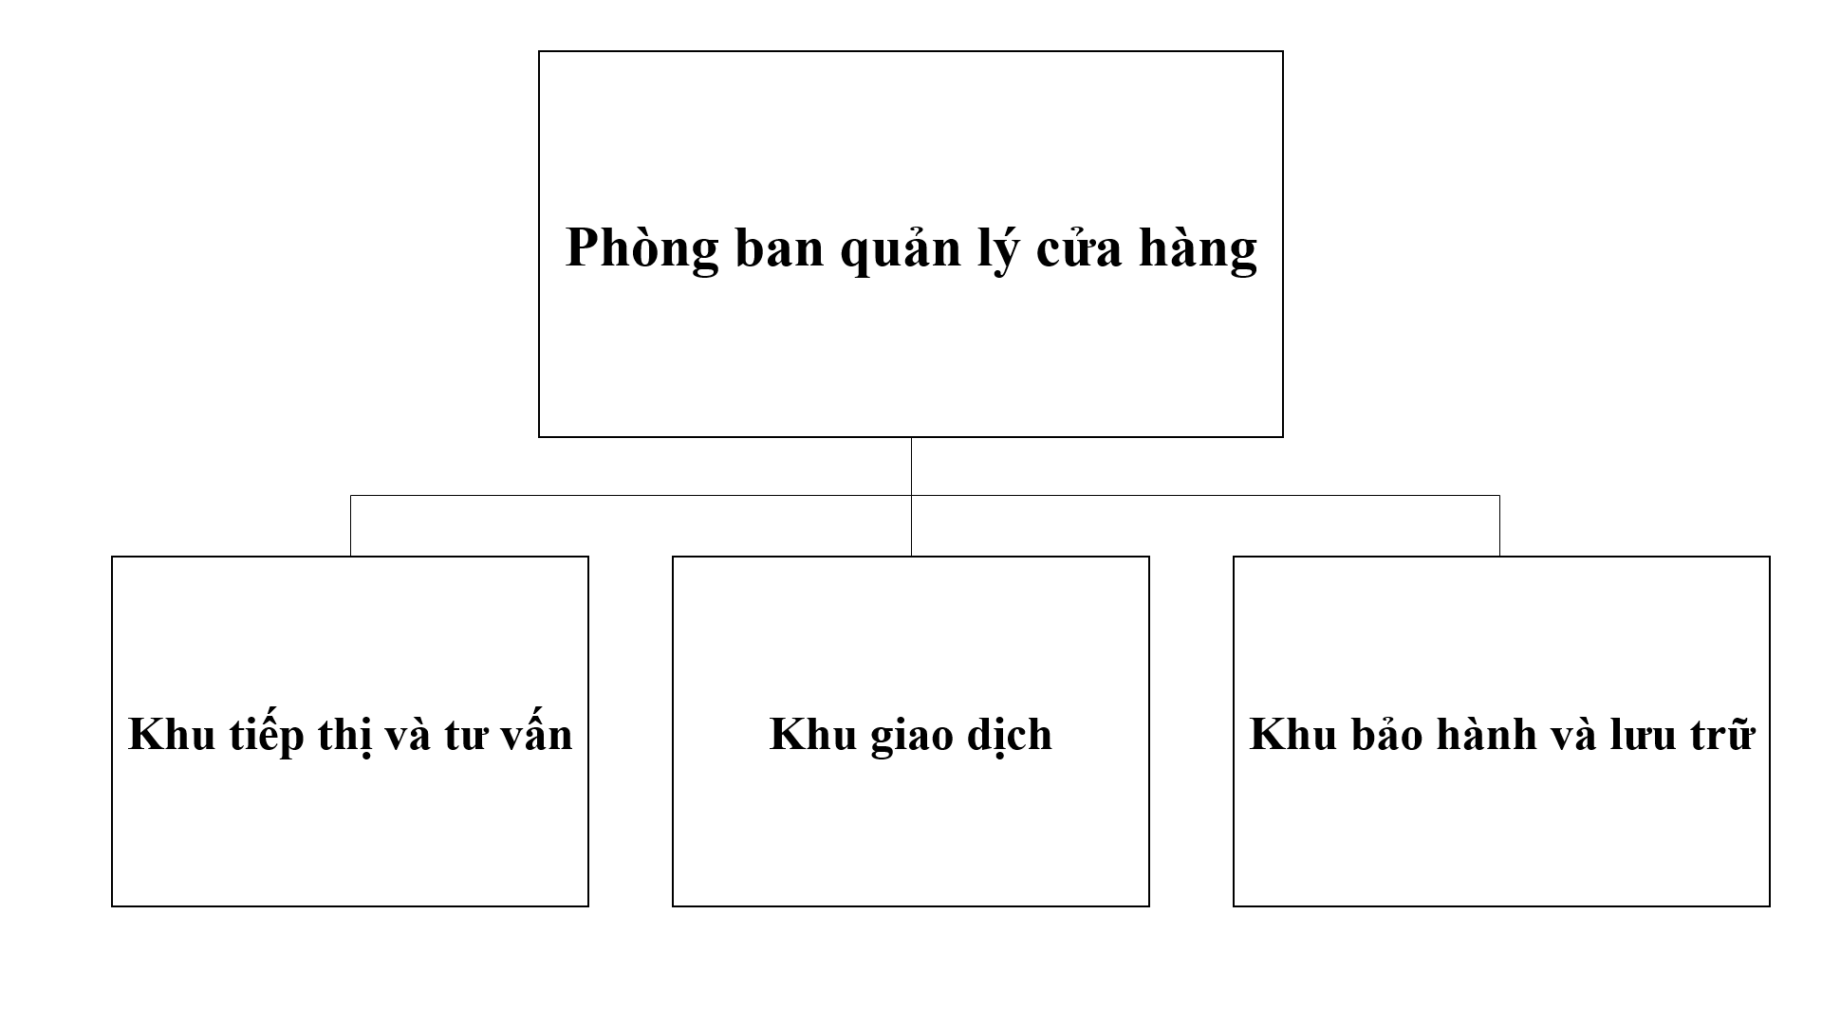  
-Phòng ban là người điều hành mọi hành động trong cửa hàng và là người lập kế hoạch điều hành kiểm tra mọi hành động của thư viện   
-Khu tiếp thi và tư vấn: là nơi mọi khách hàng có thể yêu cầu các loại sản phẩm thông qua nhân viên của cửa hàng. Đối với nhân viên, khi tham gia tư vấn khách hàng sẽ được lưu trữ trong mục quản lý nhân viên. Đối với khách hàng, cần phải cung cấp các thông tin cần thiết để nhân viên cung cấp các mặt hàng tương ứng phù hợp với các yêu cầu khách hàng nhất có thể. Bên cạnh đó khi có đầy đủ các thông tin từ khách hàng thì nhân viên dễ dàng thiết lập các ưu đãi, các dịch vụ tốt nhất cho khách hàng và các thông tin ấy giúp các nhân viên linh hoạt trong cách tiếp cận lượng lớn khách hàng đa dạng.  
-Khu giao dịch: là nơi khách hành-nhân viên trao đổi, nhân các sản phẩm tin dùng cũng như các hỗ trợ kĩ thuật cơ bản để đáp ứng nhu cầu khách hàng. Mỗi khách hàng sẽ được lựa chọn các ưu đãi phù hợp từ các chương trình khuyến mãi của cửa hàng vào hệ thống quản lý cửa hàng. Đối với nhân viên, linh hoạt trong việc hỗ trợ các chương trình từ các chỉ tiêu của phòng ban để đáp ứng các danh số thu nhập cho cửa hàng thông qua việc giới thiệu chi tiết. Bên cạnh đó, việc mua bán online sẽ giao dịch tại nhà nên cần hỗ trợ tốt về khâu vận chuyển sản phẩm.  
-Khu bảo hành và lưu trữ: là nơi quan trọng thể hiện ưu tín cho mỗi cửa hàng buôn bán trong thời đại hiện, đây là nơi cho phép các khiến nghị của khách hàng về các sản phẩm tin dùng. Về khu lưu trữ thì chỉ yếu các sản phẩm nhập, đã bán và tồn kho nên nhóm em sẽ không đề cập tới quản lý lưu trữ.

## **2. Mô tả hệ thống**

### a) Mô tả hệ thống bằng lời:

Qua khảo sát thực tế tại tiệm cửa hàng bán laptop Thinkpro số 62 Duy Tân, Phường 15, Q. Phú Nhuận và một số cửa hàng khác, chúng tôi đã thu thập một số dữ liệu sau đây:

-Nhân viên được sự chỉ đạo của người quản lý liên hệ với nhà cung cấp để lập hợp đồng mua hàng. Sau khi mua hàng, nhân viên nhận hàng và căn cứ theo chứng từ mua hàng để tiến hành nhập laptop vào kho.  
 - Do đó ta cần có kho dữ liệu về **Laptop** gồm các thông tin như sau: mã laptop, tên laptop, giá thành, thương hiệu và số lượng tồn kho.  
 - Mỗi lần nhập laptop về đều phải có **Phiếu nhập** để lưu trữ thông tin nhập gồm: số phiếu nhập, mã nhà xuất bản, ngày nhập.  
 -Do nhập laptop từ nhiều nhà cung cấp khác nhau nên ta cần có một kho dữ liệu để chứa thông tin về các **Chính sách** cho phù hợp với khách hàng gồm: khuyến mãi, đổi trả, bảo hành.  
 -Tương tự tiệm sách có nhiều loại khác nhau nên ta cũng phải có kho dữ liệu **Đơn hàng** dùng để chứa danh mục các thể loại laptop: mã đơn hàng, tên đơn hàng, giá cả, ngày tháng năm.  
 -Khi khách đến mua hàng ta lập **Hóa Đơn** trong đó bao gồm: số hóa đơn, ngày bán.  
 -Cuối tháng, người bán hàng phải lập báo cáo tình hình nhập, xuất, tồn của từng loại laptop. Hàng tháng phải lập báo cáo doanh thu nhằm mục đính đánh giá tình hình tiêu thụ đối với từng loại laptop, lập báo cáo doanh thu tổng hợp cho biết tổng số tiền bán từng tháng của cửa hàng.

### b) Biểu mẫu:

Biểu mẫu phiếu nhập:

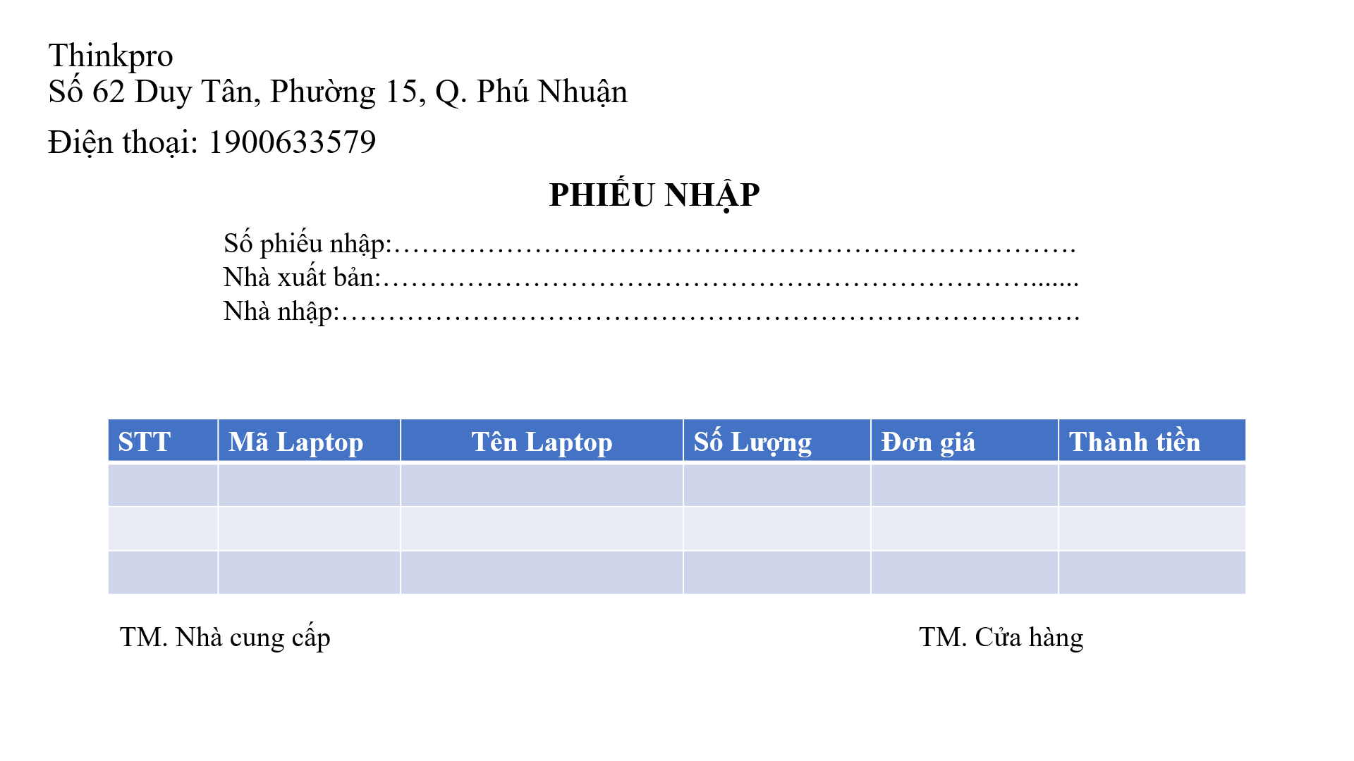

Biểu mẫu hóa đơn:

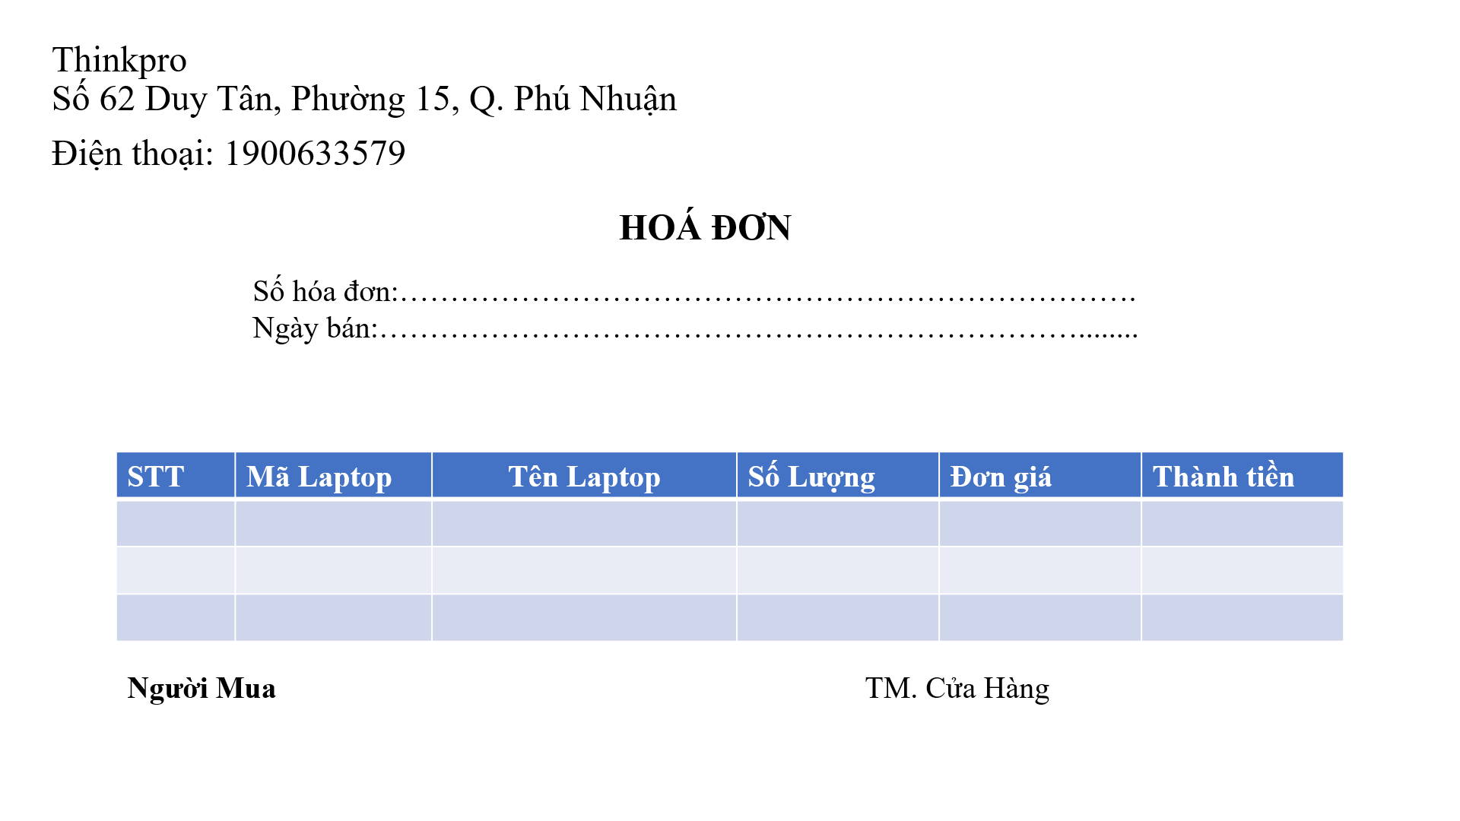

## **3. Liệt kê chức năng:**

®Chương trình gồm có 4 chức năng chính:   
1) Quản lý laptop nhập.   
2) Quản lý laptop bán.   
3) Cập nhật danh mục.   
4) Báo cáo thống kê.

1.Chức năng Quản lý Laptop Nhập:

Mô tả hoạt động:

♣ Nhập thông tin các laptop vừa nhập vào chương trình.

♣ Cho phép chỉnh sửa, xóa, nhập dữ liệu.

♣ Hiển thị danh sách các laptop nhập vào cửa hàng.

2. Chức năng Quản lý Laptop Bán:

Mô tả hoạt động:

♣ Tìm kiếm sách theo hãng, nhà xuất bản, mẫu mã, tên laptop theo yêu cầu của khách hàng.

♣ Cho phép chỉnh sửa, xóa, nhập dữ liệu.

♣ Hiển thị danh sách các laptop bán.

3. Cập nhật danh mục.

Mô tả hoạt động:

♣ Cập nhật thương hiệu

♣ Cập nhật mẫu mã

♣ Cập nhật giá thành

♣ Cập nhật nhóm laptop

4. Báo cáo thống kê

Mô tả hoạt động:

♣ Thống kê số lượng tồn.

♣ Báo cáo doanh thu.

♣ Báo cáo laptop nhập.

♣ Báo cáo laptop bán.  
®Phân tích thiết kế hệ thống cửa hàng theo mô hình .  
 ☺. Nhân viên:

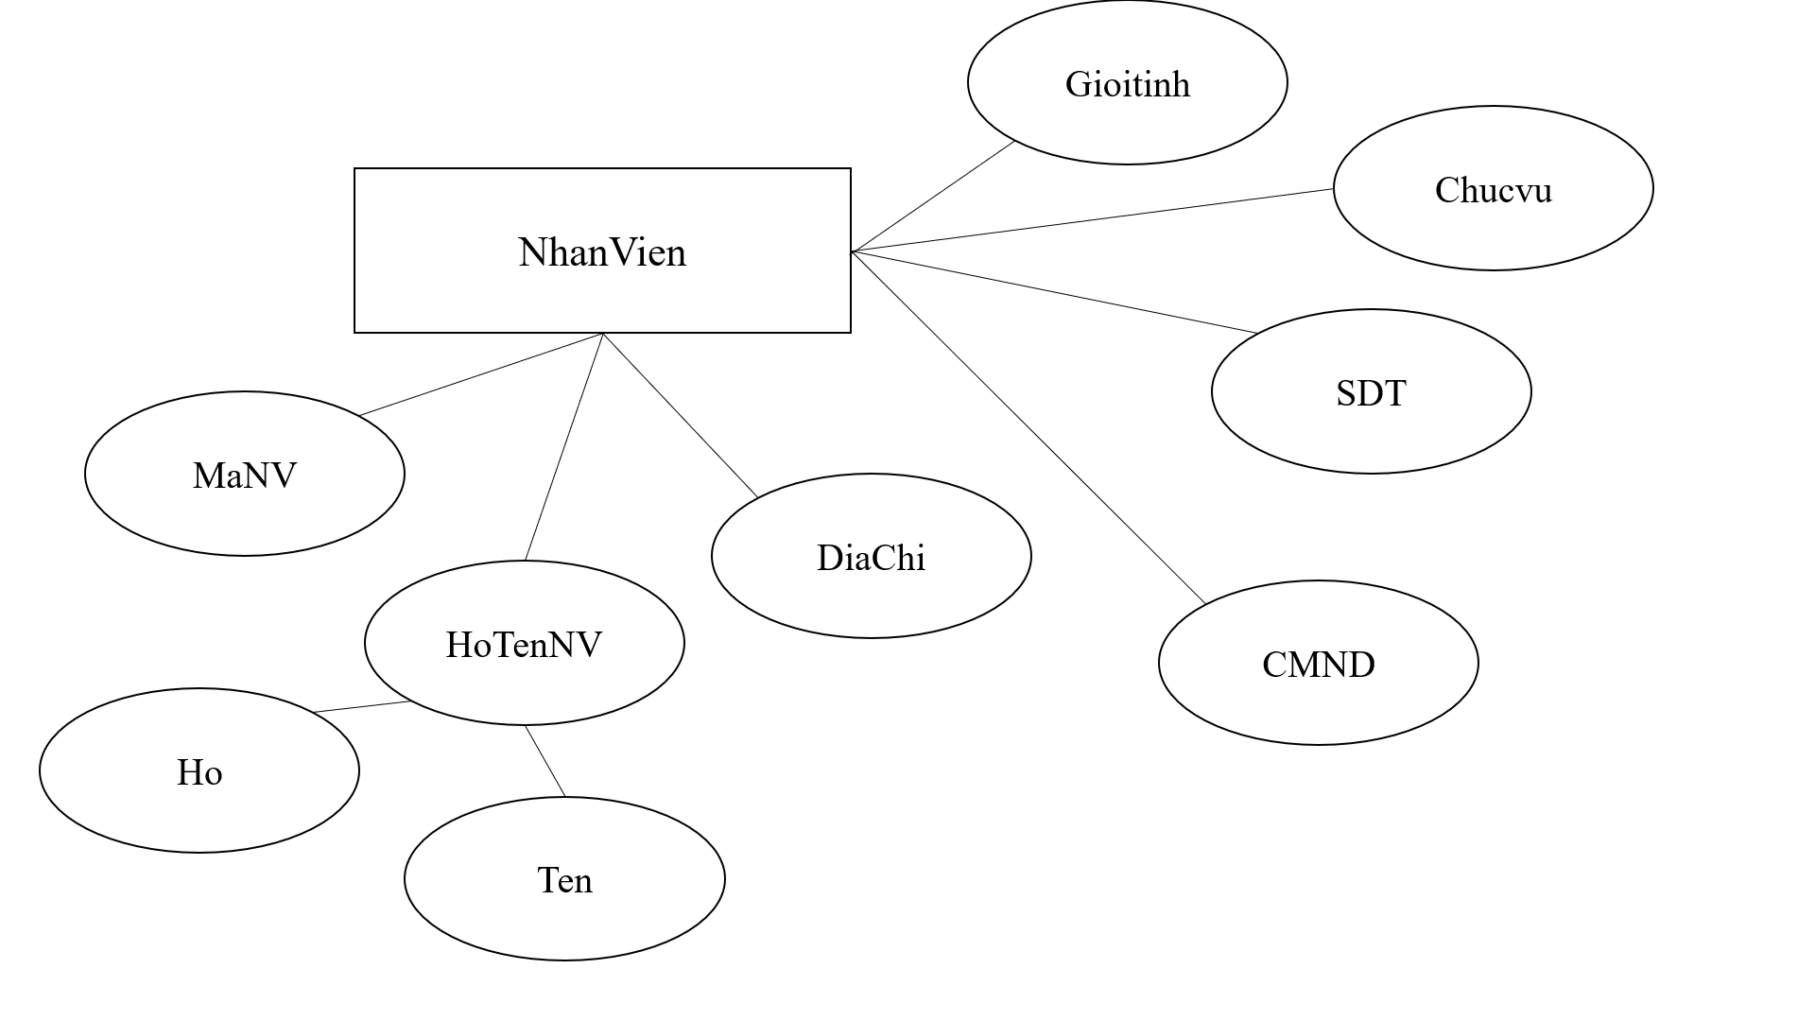

* NhanVien : nhân viên
* Manv : mã nhân viên (khoá chính)
* HoTenNV : họ và tên nhân viên
* DiaChi : địa chỉ
* SĐT :số điện thoại
* CMND : chứng minh nhân dân
* ChucVu :chức vụ
* GioiTinh : giới tinh ( nam :1, nữ 0)

☺. Laptop: 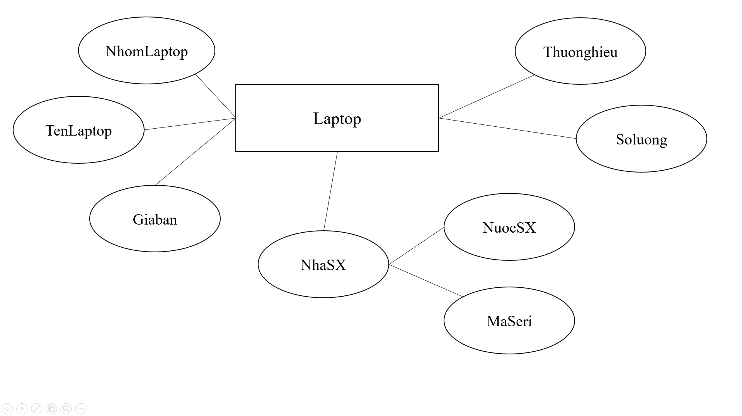

* LAPTOP
* NhomLapTop : nhóm LapTop (khoá chính)
* TenLapTop : tên laptop (khoá chính)
* Giaban : giá bàn laptop
* NhaSX : nhà sản xuất gồm nước sản xuất , mã seri
* ThuongHieu : thương hiệu laptop
* SoLuong : số lượng

☺.Khách hàng:

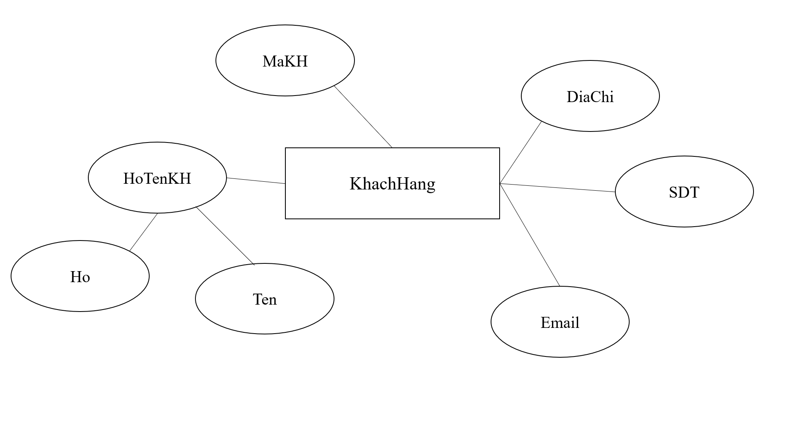

* Khách hàng
* MaKH : mã khách hàng (khoá chính)
* HoTenKH :họ và tên khách hàng
* DiaChi : địa chỉ
* SĐT :số điện thoại
* Email

☺.Phòng Ban:

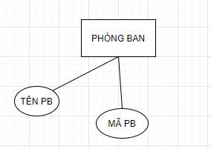

* Phòng Ban
* Tên PB : tên phòng ban
* MÃ PB : mã phòng ban (khoá chính)

☺.Hoá Đơn:

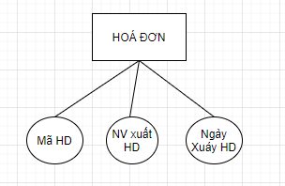

* Hoá đơn
* Mã HĐ : mã hoá đơn (khoá chính)
* NV xuất HD : tên nhân viên xuất hoá đơn
* Ngày Xuat HD: ngày xuất hoá đơn

☺.Chính Sách:

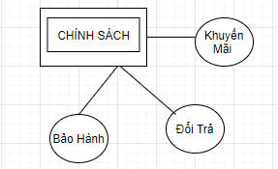

* Chính sách
* Bảo Hành
* Đổi Trả
* Khuyến Mãi (khóa chính)

# **PHẦN II: MÔ HÌNH ERD VÀ MÔ HÌNH QUAN HỆ**

1. Mô tả mô hình hoạt động (Mô hình er).  
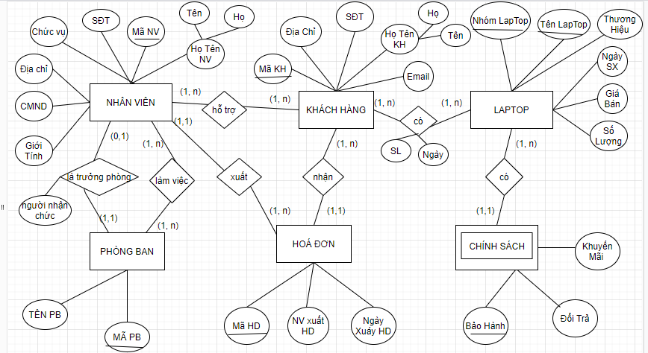

2. Mô hình quan hệ:

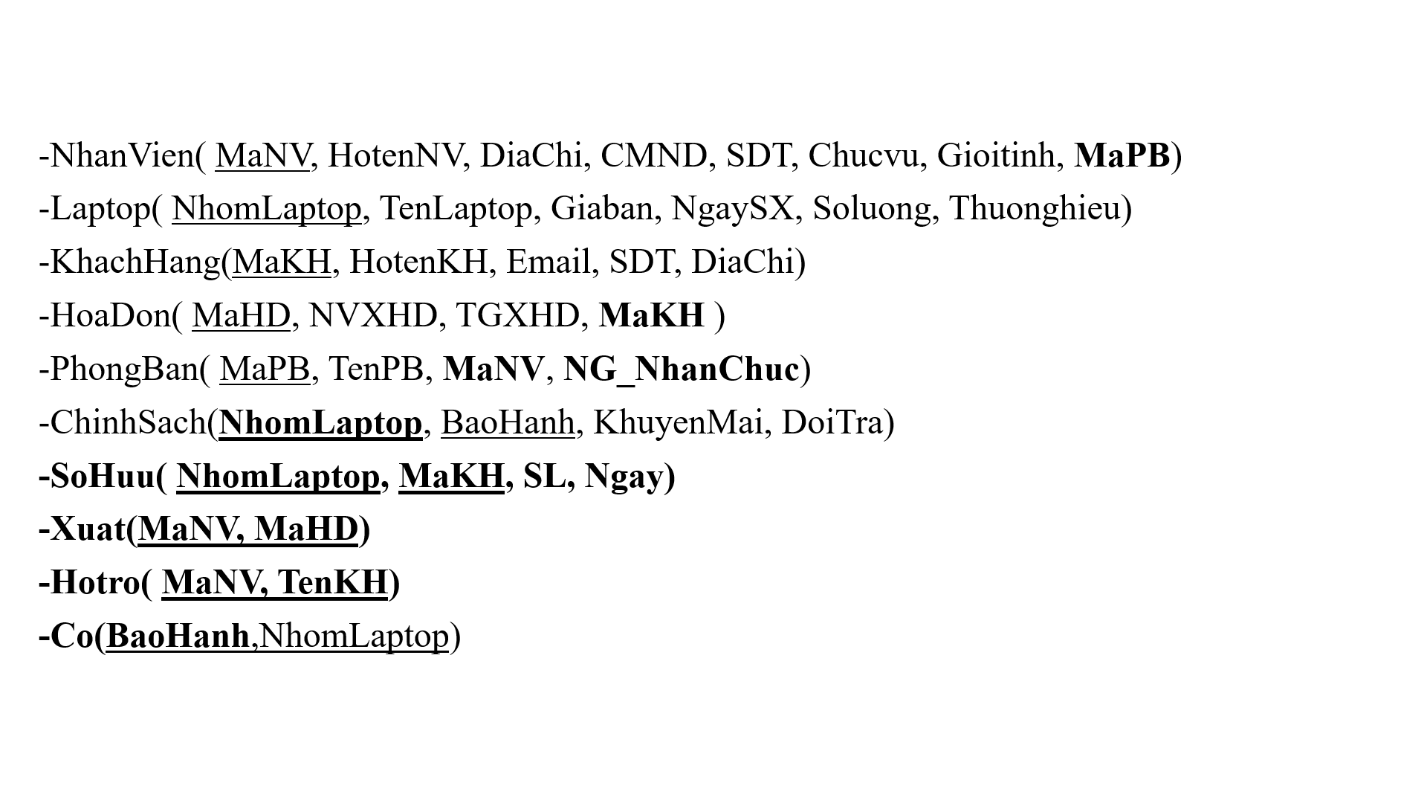  
-NhanVien(MaNV,HotenNV,DiaChi,CMND,SĐT,Chucvu,Gioitinh,MaPB) Mỗi nhân viên của cửa hàng LAPTOP có một mã ,tên, địa chỉ ,cmnd,sđt để phân biệt với các nhân viên khác và liên lạc. mỗi nhân viên đảm nhiệm một chức vụ trong cửa hàng và có mã phòng làm việc của họ . Nếu nhân viên nữ có giá trị bằng 0 và nhân viên nam có giá trị bằng 1.

-Laptop(NhomLaptop,TenLaptop,Giaban,NgaySX,Soluong,Thuonghieu) Mỗi Latop có một nhóm tên , nhóm, thương hiệu , ngày sản xuất , giá bán của riêng nó để cho khách hàng dễ phân biệt và có nhiều sự lựa chọn khi mua.

-KhachHang(MaKH,HotenKH,Email,SĐT,DiaChi) Mỗi khác hàng có mã , tên , email , sđt , địa chỉ để liên lạc và nhận thông tin từ cửa hàng.

-HoaDon(MaHD,NVXHD,TGXHD,MaKH) Mỗi laptop được bán ra đều được kèm theo hóa đơn, trong hóa đơn có mã hóa đơn để thanh toán sản phẩm, nhân viên bán hàng có nhiệm vụ xuất hóa đơn và và đề cập tới thời gian xuất hóa đơn.Mã khách hàng sẽ có trong mỗi hóa đơn khi mua sản phẩm.

-PhongBan(MaPb,TenPB,MaNV,Ng_NhanChuc) Mỗi phòng ban có tên , mã để phân biệt với các phòng ban khác , nhân viên sẽ có một mã phù hợp với phòng ban làm việc của mình .

-ChinhSach(NhomLaptop,BaoHanh,KhuyenMai,DoiTra) Nhóm laptop được bảo hành khi mua hàng , được khuyến mãi khi của hàng có sự kiện hoặc khi mua được tặng kèm, những laptop bị lỗi do nhà sản xuất sẽ được đổi trả để đảm bảo chất lượng sản phẩm.

-SoHuu(NhomLaptop,MaKH,SL,Ngay) mỗi laptop sẽ có một mã khách hàng sở hữu về số lượng họ mua và ngày mua

-Xuat(Manv,MaHD) mỗi lần xuất bao gốm mã nhân viên , mã hóa đơn để phân biệt với các lần xuất khác

-Hotro(MaNV,TenKH) Khách hàng được hổ trợ khi mua sản phẩm , khách hàng có mã , tên để phân biệt với các khách hàng khác.

-Co(BaoHanh,NhomLaptop) nhóm laptop có bảo hành thông qua chính sách

3. Code SQL.

a) Database Diagrams. 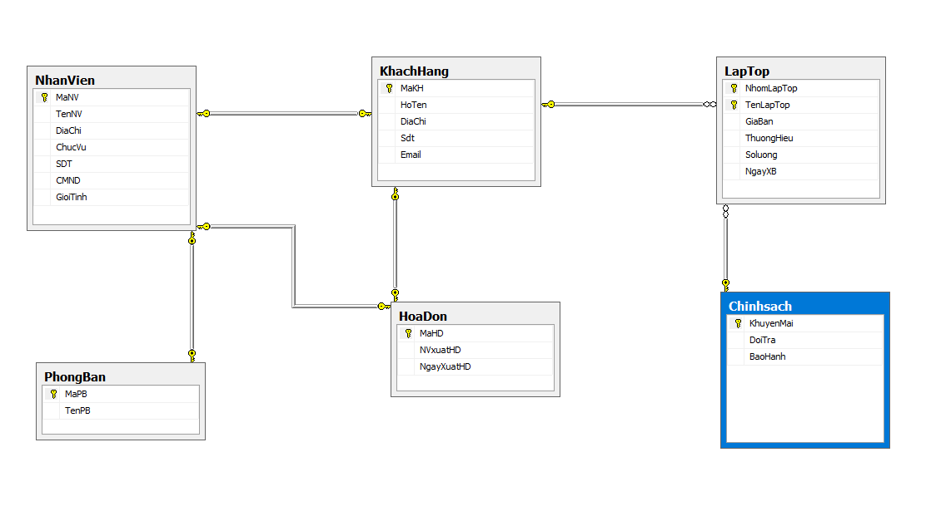  
b) Code:

CREATE DATABASE SQL1

USE SQL1

Create Table LapTop(

NhomLapTop nvarchar(20),

TenLapTop nvarchar(20) ,

GiaBan nvarchar(20) NOT NULL,

ThuongHieu nvarchar(20)NOT NULL,

Soluong nvarchar(20)NOT NULL,

NgayXB date NOT NULL,

CONSTRAINT PK_NhomLapTop PRIMARY KEY (NhomLapTop,TenLapTop)

)

GO

CREATE Table KhachHang(

MaKH nvarchar(20),

HoTen nvarchar(50)NOT NULL,

DiaChi nvarchar(20)NOT NULL,

Sdt VARCHAR(12) NOT NULL,

Email nvarchar(50) NOT NULL,

CONSTRAINT PK_MaKH PRIMARY KEY (MaKH)

)

GO

CREATE Table PhongBan(

MaPB nvarchar(20),

TenPB nvarchar(50)NOT NULL,

CONSTRAINT PK_MaPB PRIMARY KEY (MaPB)

)

GO

CREATE TABLE NhanVien(

MaNV nvarchar(20),

TenNV nvarchar(50)NOT NULL,

DiaChi nvarchar(20)NOT NULL,

ChucVu nvarchar(50)NOT NULL,

SDT nvarchar(20)NOT NULL,

CMND VARCHAR(12)NOT NULL,

GioiTinh bit NOT NULL,

CONSTRAINT PK_MaNV PRIMARY KEY (MaNV)

)

GO

Create Table HoaDon(

MaHD nvarchar(20),

NVxuatHD nvarchar(20)NOT NULL,

NgayXuatHD date NOT NULL,

CONSTRAINT PK_MaHD PRIMARY KEY (MaHD)

)

GO

Create Table Chinhsach(

KhuyenMai nvarchar(20)NOT NULL,

DoiTra nvarchar(20)NOT NULL,

BaoHanh nvarchar(20) NOT NULL,

CONSTRAINT PK_KhuyenMai PRIMARY KEY (KhuyenMai)

)

ALTER TABLE DBO.PhongBan ADD CONSTRAINT FK_PhongBan_MaPB FOREIGN KEY (MAPB) REFERENCES DBO.NhanVien(MaNV)

ALTER TABLE DBO.NhanVien ADD CONSTRAINT PK_NhanVien_MaNV FOREIGN KEY (MaNV) REFERENCES DBO.HoaDon(MaHD)

ALTER TABLE DBO.KhachHang ADD CONSTRAINT PK_KhachHang_MaKH FOREIGN KEY (MaKH) REFERENCES DBO.NhanVien(MaNV)

ALTER TABLE DBO.HoaDon ADD CONSTRAINT PK_HoaDon_MaHD FOREIGN KEY (MaHD) REFERENCES DBO.KhachHang(MaKH)

ALTER TABLE DBO.KhachHang ADD CONSTRAINT FK_KhachHang_MaKH FOREIGN KEY (MaKH) REFERENCES DBO.LapTop(NhomLapTop)

ALTER TABLE DBO.LapTop ADD CONSTRAINT PK_LapTop_NhomLapTop FOREIGN KEY (NhomLapTop) REFERENCES DBO.Chinhsach(KhuyenMai)

ALTER TABLE DBO.KhachHang ADD CONSTRAINT FK_KhachHang_MaKH FOREIGN KEY (MaKH) REFERENCES DBO.LapTop(NhomLapTop)

ALTER TABLE DBO.Chinhsach ADD CONSTRAINT FK_LapTop_Chinhsach FOREIGN KEY (KhuyenMai) REFERENCES DBO.LapTop(NhomLapTop)

INSERT INTO PhongBan VALUES (1 ,N'Khu tiếp thị và tư vấn')

INSERT INTO PhongBan VALUES (2,N'Khu giao dịch')

INSERT INTO PhongBan VALUES (3 ,N'Khu bảo hành và lưu trữ')

INSERT INTO NhanVien VALUES(0001,N'Nguyễn Thiện',N'Bình Định',N'Trưởng phòng 1',0354117308,318224735,1)

INSERT INTO NhanVien VALUES(0002,N'Phạm Hồng',N'Hồ Chí Minh',N'Trưởng phòng 2',098347308,311008650,0)

INSERT INTO NhanVien VALUES(0003,N'Phan Tài',N'Tiền Giang',N'Nhân viên bán hàng',0823428688,201574233,1)

INSERT INTO NhanVien VALUES(0004,N'Trần Hí',N'Sóc Trăng',N'Nhân viên tiếp thị',0902246630,402920020,1)

INSERT INTO NhanVien VALUES(0005,N'Nguyễn My',N'Hà Nội',N'Nhân viên',0907773909,201529001,0)

INSERT INTO NhanVien VALUES(0006,N'Nguyễn Tuấn',N'Đắk Lắk',N'Nhân viên',0933310022,201229001,1)

--KhachHang

INSERT INTO KhachHang VALUES('111','NGUYEN ANH TUAN','lisa',01234567,'anhtuan@gmail.com')

INSERT INTO KhachHang VALUES('2181','VO SY KHA','lisa dec ',014345767,'sykha113@gmail.com')

INSERT INTO KhachHang VALUES('1211','NGUYEN ANH TUAN','lisa java',01234587,'anhtuan2@gmail.com')

INSERT INTO KhachHang VALUES('1111','NGUYEN ANH CHANCEL','lisa T',01234567,'anhtuan3@gmail.com')

INSERT INTO KhachHang VALUES('121','NGUYEN TUAN JSOO','lisSa',012345557,'anhtuan4@gmail.com')

INSERT INTO KhachHang VALUES('222','NGUYEN T QUI','lisSaKA',012344447,'thanhqui4@gmail.com')

INSERT INTO KhachHang VALUES('333','NGUYEN Thanh QUI','lisSaKAkaka',0123333347,'thanhqui504@gmail.com')

INSERT INTO KhachHang VALUES('444','NGUYEN QUI','lisSSAA',0111111117,'thanhqui0504@gmail.com')

INSERT INTO KhachHang VALUES('345','NGUYEN Q PHUOC','lisSSSSSS',0123333347,'quanphuoc504@gmail.com')

INSERT INTO KhachHang VALUES('567','NGUYEN T','liIIIIIIa',01236788,'quanp504@gmail.com')

--hoadon

INSERT INTO HoaDon VALUES ('LT1','VO SY KHA','2020-02-02')

INSERT INTO HoaDon VALUES ('LT2','VO KHA','2020-02-03')

INSERT INTO HoaDon VALUES ('LT3','NGUYEN ANH TUAN','2020-02-04')

INSERT INTO HoaDon VALUES ('LT4','NGUYEN ANH ','2020-02-05')

INSERT INTO HoaDon VALUES ('LT5','NGUYEN ANH T','2020-02-06')

INSERT INTO HoaDon VALUES ('LT6','NGUYEN ANH TU','2020-02-07')

INSERT INTO HoaDon VALUES ('LT7','VO SY ','2020-02-08')

INSERT INTO HoaDon VALUES ('LT8',' SY KHA','2020-02-09')

INSERT INTO HoaDon VALUES ('LT9','VOHA','2020-02-010')

INSERT INTO HoaDon VALUES ('LT10','VO SY HA','2020-02-011')

insert into LapTop values (N'Sinh viên-văn phòng','VivoBook 14 A412FA ',10000000, 'ASUS', 2, '2001-02-18' )

insert into LapTop values (N'Sinh viên-văn phòng','Inspiron 3580',13000000, 'DELL', 3, '2019-04-18' )

insert into LapTop values (N'Gaming','Pavilion 15',20000000, 'HP', 2, '2010-05-08' )

insert into LapTop values (N'Gaming','OMEN 15',40000000, 'HP', 4, '2020-05-18' )

insert into LapTop values (N'Đồ họa','Nitro 5 ',30000000, 'ACER', 2, '2019-07-10' )

insert into LapTop values (N'Đồ họa','Nitro 10 ',40000000, 'ACER', 3, '2020-06-17' )

insert into LapTop values (N'Mini','Pavilion X360 ',22000000, 'HP', 5, '2020-07-13' )

insert into LapTop values (N'Mini','VivoBook X407MA',18000000, 'ASUS', 1, '2020-09-09' )

insert into LapTop values (N'Gaming','Legion Y7000 ',29000000, 'LENOVO', 4, '2020-10-10' )

insert into LapTop values (N'văn phòng','Aspire 3 A315',13000000, 'ACER', 2, '2019-08-07' )

insert into Chinhsach values('15%',N'30 ngày sau khi mua','1 năm')

insert into Chinhsach values('25%',N'1 đổi 1 do lỗi sx','2 năm')

insert into Chinhsach values('35%',N'mua phụ kiện','1 năm')

€ Một số truy vấn :  
--Xuất thông tin các nhân viên có chức vụ chỉ là nhân viên  
SELECT * FROM NhanVien WHERE ChucVu=N'Nhân viên'  
--Xuất mã nhân viên, tên nhân viên , giới tính nam và thay đổi cột giới tính thành nam từ bảng NhanVien  
SELECT MaNV, TenNV, GioiTinh As N'Nam' From NhanVien Where GioiTinh ='1'   
--Xuất ra số nhân viên nữ trong bảng NhanVien  
Select COUNT(GioiTinh) as N'Nữ' from NhanVien NV where GioiTinh= '0'  
--Số lượng máy còn hàng và giá trên 15 triệu  
SELECT SUM(Soluong) As N'Sản phẩm trên 15 triệu' From LapTop WHERE GiaBan>15000000   
--Xuất dữ liệu các sản phẩm dành cho sinh viên   
SELECT * FROM LapTop WHERE NhomLapTop=N'Sinh viên-văn phòng'  
--Xuất dữ liệu đồ họa hoặc gaming  
SELECT * FROM LapTop WHERE NhomLapTop=N'Gaming' or NhomLapTop=N'Đồ họa'  
--Xuất chính sách duy trình 1 năm cho người dùng  
SELECT * FROM Chinhsach WHERE BaoHanh = N'1 năm'  
--Xuất tên laptop thuộc top 3 đắt tiền

SELECT TOP 3 TenLapTop, ThuongHieu,GiaBan From LapTop Order by GiaBan desc, TenLapTop

--xuất ra nhân viên bán hàng thuộc khu Khu tiếp thị và tư vấn

SELECT TenNV,DiaChi ,ChucVu, PB.TenPB FROM NhanVien NV,PhongBan PB WHERE TenPB=N'Khu tiếp thị và tư vấn' and ChucVu=N'Nhân viên tiếp thị'

--- xuất tất cả thông tin khách hàng

SELECT HoTen , DiaChi, Sdt FROM KhachHang WHERE DiaChi = N'TP Hồ Chí Minh'

SELECT HoTen , DiaChi, Sdt ,Email MaKH FROM KhachHang WHERE DiaChi = N'TP Hồ Chí Minh'

SELECT HoTen , DiaChi, Sdt ,Email MaKH FROM KhachHang WHERE DiaChi = N'TP Buôn Mê Thuột'

SELECT HoTen , DiaChi, Sdt FROM KhachHang WHERE DiaChi = N'TP Buôn Mê Thuột'

SELECT HoTen , DiaChi, Sdt ,Email MaKH FROM KhachHang WHERE DiaChi = N'TP Đà Nẵng'

SELECT HoTen , DiaChi, Sdt FROM KhachHang WHERE DiaChi = N'TP Đà Nẵng'

--- xuất số lượng laptop các loại còn hàng nhiều hơn 2

SELECT Soluong,COUNT(*) AS 'số lượng máy ' FROM LapTop GROUP BY Soluong HAVING COUNT(*) > 2

--- xuất số lượng laptop các loại còn hàng bằng 1

SELECT Soluong,COUNT(*) AS 'số lượng máy ' FROM LapTop GROUP BY Soluong HAVING COUNT(*) = 1

---xuất nhân viên có họ là Nguyễn

SELECT MaNV ,TenNV FROM NhanVien WHERE MaNV IN (

SELECT MaNV

FROM NhanVien NV

WHERE NV.TenNV LIKE N'%Nguyễn%'

)

--Xuất ra những nhân viên có sđt dưới 10 chữ số

SELECT * FROM NHANVIEN WHERE SDT > ANY (

SELECT SDT

FROM NHANVIEN

WHERE SDT < 100000000

)

--Xuất ra các hóa đơn trong 5 ngày đầu tiên

SELECT Top 5 MaHD,NgayXuatHD

FROM HoaDon

Order by NgayXuatHD asc, MaHD

# **PHẦN III: KẾT LUẬN**

## **4.1 Môi trường phát triển và môi trường triển khai ứng dụng**

### **4.1.1 Môi trường phát trển ứng dụng**

* Hệ điều hành windows 10.
* Hệ quản trị CSDL: SQL Server .
* Công cụ xây dựng ứng dụng: SQL Server Management Studio
* Mô hình tổ chức code: MVC.

### **4.2.2 Môi trường triển khai ứng dụng**

* Hệ điều hành windows.

## **4.2 Kết quả**

Phần mềm quản lý kho đã hoàn thành một số chức năng như sau:

* Quản lý bán hàng.
* Quản lý sản phẩm.
* Quản lý loại sản phẩm.
* Xem – xuất hóa đơn.
* Xem – xuất phiếu nhập.
* Quản lý chính sách.
* Quản lý nhân viên.
* Quản lý khách hàng.
* Thống kê.